《编译原理》实验报告
实验序号：2 实验项目：NFA转DFA
学 号 |  | 姓 名 |  | 专业、班级
实验地点 |  | 指导教师 |  | 实验时间
- 实验目的
1、掌握NFA和DFA的区别与联系；
2、学会利用子集构造法将NFA转为对应的DFA。
二、实验环境
建议使用Visual C++ 6.0；windows系列操作系统。
三、实验内容与要求
1、输入一个NFA，利用子集构造法将NFA转为DFA，并输出DFA的转换图和转换表；
2、判断转换后的DFA是否为最简DFA，若不是，则输出最简DFA。

四、实验过程与结果
1、算法的主要原理
(1).创建由初始状态T，能够抵达的所有状态数组ε_closure
(2). 通过子集构造法，根据ε_closure数组生成从初始状态T出发。由MOVE_T_A函数，获得从T出发，由条件A能够抵达的新状态，加入状态数组。最终获得能够抵达的所有不重复的状态，使用二进制算法来储存
(3).使用子集划分，去化简DFA
(4).输出结果
2、算法流程与设计思路（建议画图说明）
（1）.构造ε_closure
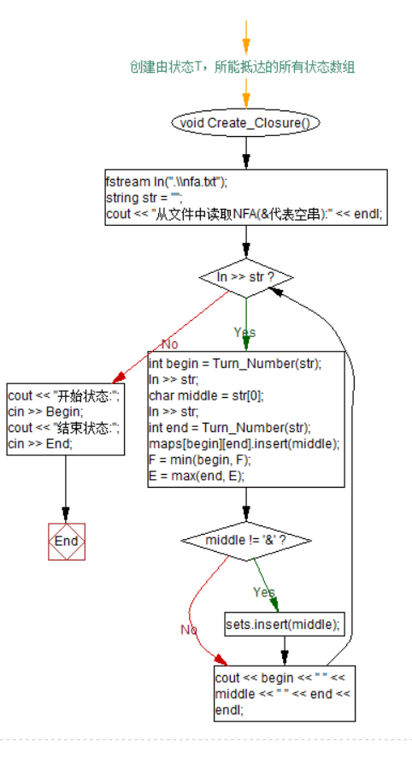
（2）.生成DFA
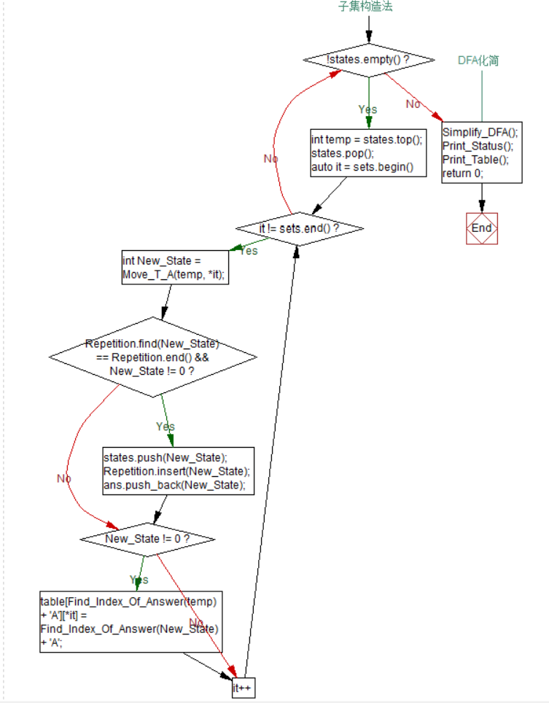
（3）.化简DFA
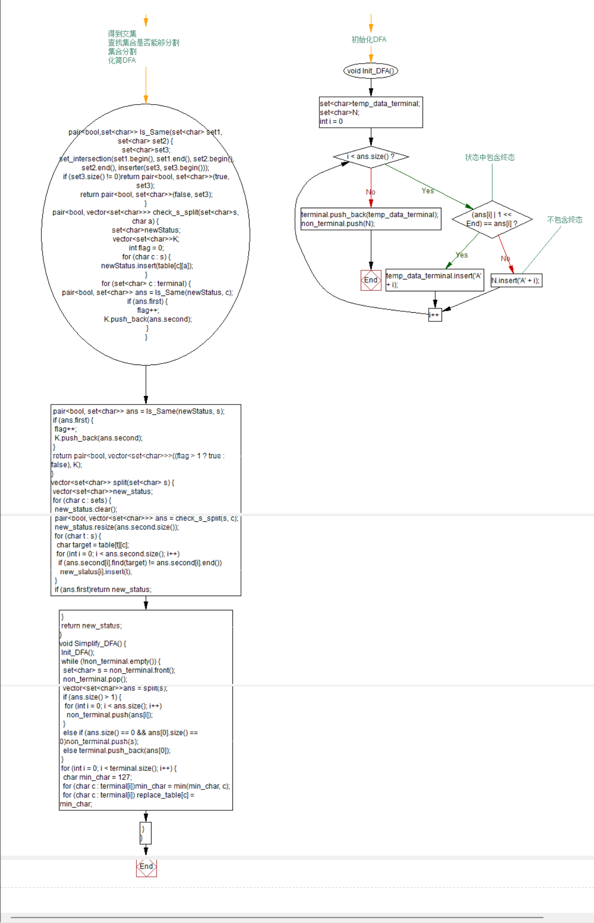

- 实验结果与分析（至少给出3组测试的截图，包括正确的输入与错误的输入示例，并给出结果正确性的验证说明）
- 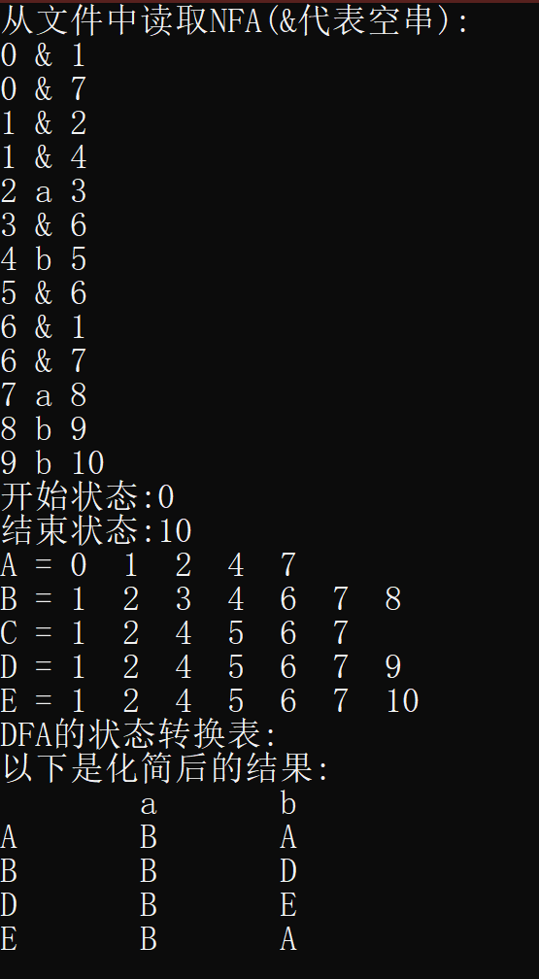
- 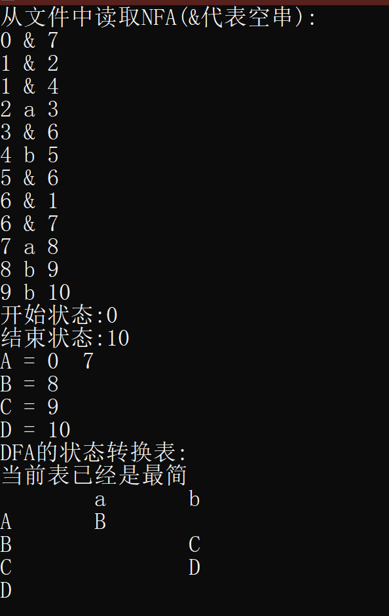
- 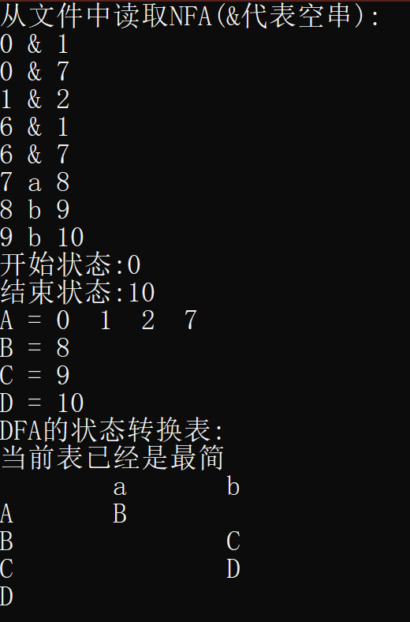
- 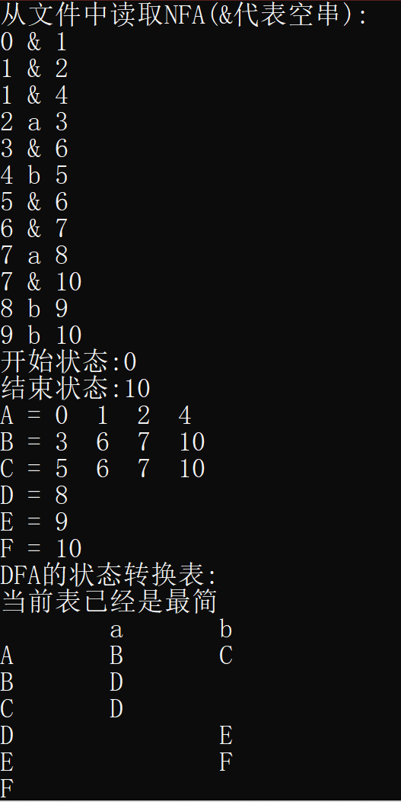

- 实验过程遇到的问题及解决方法（罗列2个以上遇到的问题）
1.DFA死状态的消除
2.DFA的化简
六、心得体会

七、教师评语  签名：  日期： |  |  |  |  | 成绩
附源程序及核心代码注释：
#include <iostream>
#include<fstream>
#include<unordered_set>
#include <stack>
#include<map>
#include<queue>
#include<set>
#include<algorithm>
using namespace std;
map<int, int> ε_closure;//状态 T 经由条件 a 可以到达的所有状态的集合
map<char, map<char, char>>table;//生成DFA表
map<char, char>replace_table;//替换表
vector<set<char>> terminal;//终子集
queue<set<char>>non_terminal;//非终子集
unordered_set<char> maps[200][200];//图，但有多个条件转换
unordered_set<char> sets;//出现的所有条件a的集合
unordered_set<int> Repetition;//状态记录，不重复
vector<int>ans;//所有答案状态集合
int F = INT_MAX, E = INT_MIN;//所有状态的开始与结束
static int Begin, End;//输入的开始结束状态
//将数字字符串转换为数字
int Turn_Number(string s) //将
{
int ans = 0;
int k = 1;
for (int i = s.size() - 1; i >= 0; i--) {
ans += (s[i] - '0') * k;
k *= 10;
}
return ans;
}
//找到答案数组对应的下标，转化为'A','B','C'....等状态
int Find_Index_Of_Answer(int target) {
for (int i = 0; i < ans.size(); i++) {
if (ans[i] == target)return i;
}
return -1;
}
//创建由状态T，所能抵达的所有状态数组
void Create_Closure() {
fstream In(".\\nfa.txt");
string str = "";
cout << "从文件中读取NFA(&代表空串):" << endl;
while (In >> str) {
int begin = Turn_Number(str);
In >> str;
char middle = str[0];
In >> str;
int end = Turn_Number(str);
maps[begin][end].insert(middle);
F = min(begin, F);
E = max(end, E);
if(middle != '&')sets.insert(middle);
cout << begin << " " << middle << " " << end << endl;
}
cout << "开始状态:";
cin >> Begin;
cout << "结束状态:";
cin >> End;
}
//初始化函数
void init() {
Create_Closure();
for (int i = F; i <= E; i++) {
stack<int>S;
S.push(i);
int ans = 1 << i;
while (!S.empty()) {
int out = S.top();
S.pop();
for (int j = F; j <= E; j++) {
if (maps[out][j].find('&') != maps[out][j].end()) {
S.push(j);
ans |= 1 << j;
}
}
}
ε_closure[i] = ans;
}
}
//将数字转化为字符串
string Turn_String(int number) {
if (number == 0)return "0 ";
string ans = "";
while (number) {
ans += (number % 10) + '0';
number /= 10;
}
return string(ans.rbegin(), ans.rend()) + " ";
}
//将储存信息的数字转化为二进制对应的位数
string Binary_Turn_String(int num) {
string result = "";
int k = 0;
while (num) {
if (num % 2 != 0) result += Turn_String(k) + " ";
++k;
num = num >> 1;
}
return result;
}
//从T状态经过a条件转化为一个新状态
int Move_T_A(int T, char a) {
int ans = 0;
for (int i = F; i <= E; i++) {
//i是否在T状态集当中
if ((T | 1 << i) == T) {
for (int j = F; j <= E; j++) {
//是否有经过a这条路径（有a条件进行转换）
if (maps[i][j].find(a) != maps[i][j].end())ans |= ε_closure.find(j)->second;
}
}
else continue;
}
return ans;
}
//初始化DFA
void Init_DFA() {
set<char>temp_data_terminal;
set<char>N;
for (int i = 0; i < ans.size(); i++) {
//状态中包含终态
if ((ans[i] | 1 << End) == ans[i]) {
temp_data_terminal.insert('A' + i);
}
//不包含终态
else N.insert('A' + i);
}
terminal.push_back(temp_data_terminal);
non_terminal.push(N);
}
//得到交集
pair<bool,set<char>> Is_Same(set<char> set1, set<char> set2) {
set<char>set3;
set_intersection(set1.begin(), set1.end(), set2.begin(), set2.end(), inserter(set3, set3.begin()));
if (set3.size() != 0)return pair<bool, set<char>>(true, set3);
return pair<bool, set<char>>(false, set3);
}
//查找集合是否能够分割
pair<bool, vector<set<char>>> check_s_split(set<char>s, char a) {
set<char>newStatus;
vector<set<char>>K;
int flag = 0;
for (char c : s) {
newStatus.insert(table[c][a]);
}
for (set<char> c : terminal) {
pair<bool, set<char>> ans = Is_Same(newStatus, c);
if (ans.first) {
flag++;
K.push_back(ans.second);
}
}
pair<bool, set<char>> ans = Is_Same(newStatus, s);
if (ans.first) {
flag++;
K.push_back(ans.second);
}
return pair<bool, vector<set<char>>>((flag > 1 ? true : false), K);
}
//集合分割
vector<set<char>> split(set<char> s) {
vector<set<char>>new_status;
for (char c : sets) {
new_status.clear();
pair<bool, vector<set<char>>> ans = check_s_split(s, c);
new_status.resize(ans.second.size());
for (char t : s) {
char target = table[t][c];
for (int i = 0; i < ans.second.size(); i++)
if (ans.second[i].find(target) != ans.second[i].end())
new_status[i].insert(t);
}
if (ans.first)return new_status;
}
return new_status;
}
//化简DFA
void Simplify_DFA() {
Init_DFA();
while (!non_terminal.empty()) {
set<char> s = non_terminal.front();
non_terminal.pop();
vector<set<char>>ans = split(s);
if (ans.size() > 1) {
for (int i = 0; i < ans.size(); i++)
non_terminal.push(ans[i]);
}
else if (ans.size() == 0 && ans[0].size() == 0)non_terminal.push(s);
else terminal.push_back(ans[0]);
}
for (int i = 0; i < terminal.size(); i++) {
char min_char = 127;
for (char c : terminal[i])min_char = min(min_char, c);
for (char c : terminal[i]) replace_table[c] = min_char;

}
}
//二分查找
int Search(int number) {
int index = 15;
while (number) {
if ((1 << index) > number) {
index--;
}
else if ((1 << index) < number) {
index++;
}
else return index;
}
}
//去除无用状态
void Remove_Useless_Status()
{
while (true) {
int Base_Status = ε_closure.find(Begin)->second^(1 << Begin);
if ((Base_Status & (Base_Status - 1)) == 0 && Base_Status != 0) {
ε_closure.erase(Begin);
Begin = Search(Base_Status);
}
else break;
}
}
void Print_Table() {
cout << "DFA的状态转换表:" << endl;
if (replace_table.size() == 0 || terminal.size() == ans.size()) {
cout << "当前表已经是最简" << endl;
cout << '\t';
for (auto it = sets.begin(); it != sets.end(); it++) {
cout << *it << '\t';
}
cout << endl;
for (int i = 0; i < ans.size(); i++) {
cout << (char)(i + 'A') << '\t';
for (auto it = sets.begin(); it != sets.end(); it++) {
cout << table[i + 'A'][*it] << '\t';
}
cout << endl;
}
}
else
{
cout << "以下是化简后的结果:" << endl;
cout << '\t';
for (auto it = sets.begin(); it != sets.end(); it++) {
cout << *it << '\t';
}
cout << endl;
for (int i = 0; i < ans.size(); i++) {
if (replace_table[(i + 'A')] == i + 'A')cout << (char)(i + 'A') << '\t';
else continue;
for (auto it = sets.begin(); it != sets.end(); it++) {
cout << replace_table[table[i + 'A'][*it]] << '\t';
}
cout << endl;
}
}
}
void Print_Status() {
for (int i = 0; i < ans.size(); i++) {
if(ans[i] == 0)cout << (char)('A' + i) << " = 空集" << endl;
else cout << (char)('A' + i) << " = " << Binary_Turn_String(ans[i]) << endl;
}
}
int main() {
init();
stack<int> states;
int Base_Status = ε_closure.find(Begin)->second;
states.push(Base_Status);
ans.push_back(Base_Status);
Repetition.insert(Base_Status);
//子集构造法
while (!states.empty()) {
int temp = states.top();
states.pop();
for (auto it = sets.begin(); it != sets.end(); it++) {
int New_State = Move_T_A(temp, *it);
if (Repetition.find(New_State) == Repetition.end() && New_State != 0) {
states.push(New_State);
Repetition.insert(New_State);
ans.push_back(New_State);
}
if(New_State != 0)table[Find_Index_Of_Answer(temp) + 'A'][*it] = Find_Index_Of_Answer(New_State) + 'A';
}
}
//DFA化简
Simplify_DFA();
Print_Status();
Print_Table();
return 0;
}

